基于设计思维的小学信息科技教学设计模板

教学内容 | 设计数字作品
教学目标 | 1.信息意识：在网络应用过程中，规范地进行网络信息交流。  2.计算思维：能基于对事物的理解，按照一定的规则表达与交流信息。  3.数字化学习与创新：利用在线平台和数字设备获取学习资源。  4.信息社会责任：用社会公认的行为规范进行网络交流，遵守相关的法律法规。  *设计思维应用  1.利用同理心地图，能够进行共情。  2.通过设计草图，增强探究实践能力和创造能力。  3.通过小组分享，发展语言表达能力和沟通交流能力。  4.通过头脑风暴，促进团队协作能力和创新思维的发展。  *设计思维特质  体验数字作品草图设计的过程，感受设计乐趣，激发设计兴趣。
教学重、难点 | 重点：了解数字作品以及常用的制作软件。知道制作数字作品前需要做哪些准备工作。学会下载图片资源，并规范命名保存。  难点：根据设计需要，能够使用不同的下载方法获取所需要的信息资源。能够根据主题任务形成作品设计意识，明白设计的重要性。
课时安排 | 1课时
教学环节 | 教师活动 | 设计思维工具（可参考使用）
关联生活，  引入主题  （感知项目） | 课前：欣赏金坛文旅宣传视频，让学生感受家乡之美，引起宣传家乡的强烈情感。  一、欣赏美景，引出单元任务  同学们，刚刚我们欣赏的视频你有什么感受？  学生：了解了金坛很多景点、欣赏了金坛的美丽景色等。  阳春三月，春暖花开。在这个美好的季节里，人们都想出去走走看看。学校将组织一场综合实践活动，带领同学们出去春游踏青，那这次春游去哪儿呢？学校发布了一张“春游征集令”，我们一起来看看。  请学生朗读“春游征集令”的内容：学校希望学生通过发送数字作品的方式向学校推荐春游地点。揭题：今天我们就来学习第六单元《制作数字作品》第1课 设计数字作品——我的春游推荐，为我们期待的春游做推荐。 | 利用同理心，激发学生为春游做推荐。
问题定义，  知识整合  （定义项目） | 二、认识数字作品，确定主题及形式  （一）认识数字作品，理解构成  在设计数字作品前，我们先来了解一下什么是数字作品，数字作品的类型有哪些？  教师：我把数字作品简单地分为三大类分别是图文作品、演示文稿和音视频，它们是比较具有代表性的数字作品。  学生观看课件，欣赏不同类型的数字作品。一边说这是金坛的哪个景点，一边思考：数字作品可以包含哪些类型的信息？  小结：我们可以把使用文字、图片、音频、视频等数字化资源综合呈现的作品成为数字作品。 | 借助设计思维 POV 问题界定工具，帮助学生进行问题定义即“数字作品的类型和形式”
   | 文字 | 图片 | 视频 | 音频
  图文作品 | √ | √
  演示文稿 | √ | √ | √ | √
  音视频 | √ | √ | √ | √
创意发散，  制定方案  （规划项目） | （二）项目活动一：确定主题，选择形式  根据对数字作品构成的理解，2人一组，小组讨论，确定本组推荐的春游景点及制作数字作品的形式。  完成学习单，并填写问卷星问卷。简单选择学生交流推荐的景点，利用问卷星收集资料，展示学生较多选择的数字作品形式。提醒学生“春游征集令”内容，要在学校橱窗展示，演示文稿和音视频不能展示，因此需选择图文作品。
实施方案，  迭代循环  （实施项目） | 三、设计草图，按需建立文件夹  （一）项目活动二：突出主题，绘制草图  确定了本组想推荐的春游景点和数字作品形式后，我们可以开始规划推荐景点的具体内容。你准备从那几个方面介绍春游景点？（这个就是你推荐的理由）你准备用什么类型的数字资源？  我们有了想法之后，可以尝试画一画草图。什么是草图呢？我们一起来看一看。观察成品和草图的对比，请学生来说一说，并上台规划，发现草图就是画一画大概的结构。  一起来阅读项目书活动二要求，理解什么是横向和竖向？并出示不同数字作品包含的数字资源种类，帮助学生绘制草图。  参考已有不同类型的数字作品，小组讨论本组数字作品的初步想法。根据讨论结果，小组合作，尝试画一画草图。 | 头脑风暴，小组合作完成草图的设计。
展示分享，  交流评价  （项目评价） | 学生参考已有资源，绘制草图，并展示交流。教师选择草图对比优缺点，总结好的草图要突出主题（我们在观察数字作品时，能一下子就说出这是介绍的哪个景点，就是因为它突出了主题）；选择的数字资源要符合主题，并能很好地表现主题）。  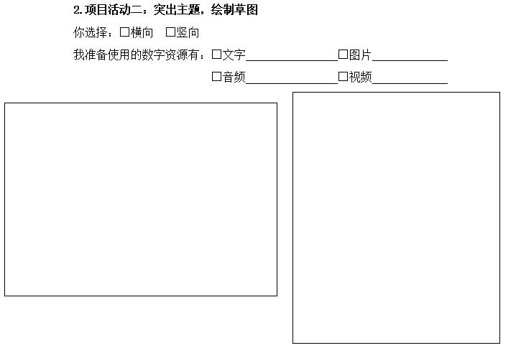  （二）项目活动三：根据需要，准备资源文件夹  草图绘制完成后，我们根据本组需要去准备制作数字作品所需要的文字、图片等资源。你准备把下载的资源放到哪里？（桌面、电脑里……）  小智和小慧组准备的资源放在了桌面上，你们觉得怎么样？桌面乱七八糟，影响电脑运行，文件名不明确，在后期使用时候会分不清。  小结：为了方便后期的使用和管理，可以建立不同的文件夹来存放各类资源，并按照一定的规则给文件或文件夹命名。我们可以通过新建文件夹的方式整理收集到数字资源，如按主题分类、按内容分类、按资源形式分类等。  小组讨论，根据本组需要准备创建哪几类文件夹，完成项目书活动三，并展示交流。  四、课堂总结与提升  提问：通过这节课，你有什么收获？  这节课我们认识了数字作品的构成，通过确定主题、绘制草图、按需建立文件夹，初步感受制作数字作品的一般流程。下节课我们将按需下载文字或图片等资源，要记得存放至你们准备的文件夹中哦，我们还会选择制作的软件工具，继续我们的创作之旅。 | 反馈捕获网格图，总结草图的优缺点。

